СМОЛЕНСКОЕ ОБЛАСТНОЕ ГОСУДАРСТВЕННОЕ БЮДЖЕТНОЕ УЧРЕЖДЕНИЕ «ВЯЗЕМСКИЙ КОМПЛЕКСНЫЙ ЦЕНТР
СОЦИАЛЬНОГО ОБСЛУЖИВАНИЯ НАСЕЛЕНИЯ»

ОБУЧАЮЩИЙ ЛЕКЦИОННЫЙ МАТЕРИАЛ
ШКОЛЫ СОЦИАЛЬНО-БЫТОВОЙ АДАПТАЦИИ И РЕАБИЛИТАЦИИ
ПО ИСПОЛЬЗОВАНИЮ ТЕХНИЧЕСКИХ СРЕДСТВ РЕАБИЛИТАЦИИ, НАХОДЯЩИХСЯ В ПУНКТЕ ПРОКАТА ТЕХНИЧЕСКИХ СРЕДСТВ РЕАБИЛИТАЦИИ

1.Матрас противопролежневый ячеистый………………………………………………

2.Матрас противопролежневый трубчатый…………………………………………….

3.Регулируемая подставка к ванне с одной и двумя ступенями………………………

4.Кресло-стул с санитарным оснащением………………………………………………

5.Опоры-ходунки шагающие…………………………………………………………….

6.Опоры-ходунки…………………………………………………………………………

7.Ходунки…………………………………………………………………………………

8.Опоры-ходунки с сиденьем для отдыха………………………………………………

9.Тонометр медицинский с речевым выходом, автоматический……………………..

10. Многофункциональная кровать…………………………………………………….

11. Подголовник………………………..………………………………………………..

12. Комплект для мытья головы…………………………………………………………

13. Трость…………………………………………………………………………………

14.Кресло-коляска………………………………………………………………………..

15.Костыли……………………………………………………………………………….

1.МАТРАС ПРОТИВОПРОЛЕЖНЕВЫЙ ЯЧЕИСТЫЙ

1.1.Чистка и хранение
Рекомендации касательно очистки конструкции для каждой модели индивидуальны. Противопролежневый матрас с компрессором чистится только в надутом состоянии. Для тщательной дезинфекции используется вода и раствор белизны (не более 10%). Также понадобится чистая тряпочка. Сушка под прямыми солнечными лучами исключена. Гладить поверхность запрещается, так как материал повредится. Несколько раз в неделю компрессор протирается от пыли. Предварительно устройство отключается от сети. Смачивать материю спиртом или мыльным раствором не следует. Абразивные чистящие составы также не используются. После очистки компрессор подсоединяется к сети и вновь готов к работе. При условии, что матрац предстоит хранить длительное время, конструкция полностью сдувается, после чего компрессор отсоединяется. После включения компрессора следует убедиться в том, что попеременно воздух будет покидать трубки каждые 5 мин. При условии, что изделие прошло проверку на пригодность, компрессор отключается, трубки отсоединяются и аккуратно складываются. Грязи, пыли и мусора в трубках быть не должно. При хранении трубки не должны перегибаться или пережиматься в полиэтиленовом пакете, в котором они хранятся. Перед скручиванием матраса ячейки (баллоны) располагаются внизу и после скручиваются в аккуратный рулон. Движения направлены от ножной к головной части. Место выбирается сухим и чистым, защищенным от прямых солнечных лучей. Допустимый температурный режим составляет +5°С — +20°С.

1.2.Инструкция по применению
В использовании противопролежневых моделей нет ничего сложного и их можно применять в домашних условиях, но только после рекомендации доктора. Для начала стоит сказать, что изделие укладывают на обычный матрас. Необходимо повернуть изделие той частью, где расположены элементы, подающие воздух в основу. После того, как вы уложили матрас, нужно заняться компрессором. Устройство подвешивают к спинке кровати для более удобного использования. Не стоит располагать компрессор на полу, так как есть риск повредить его. Обязательно проверьте состояние трубок. Просмотрите, не перекручены ли элементы – воздух должен свободно проходить в основу. После этого матрас застилают простыней и укладывают человека. После этого компрессор подключают к сети. Предварительно проверьте целостность всех элементов. Далее нужно приступить к регулировке давления. В этом случае необходимо ориентироваться на вес больного человека. Для корректировки применяется специальный регулятор, который располагается на корпусе. Проводить все действия нужно в рабочем положении, когда на матрасе лежит человек. Чтобы проверить показатели давления, нужно провести пальцем в том месте, где располагаются ягодицы больного. Обусловлено это тем, что именно в этой зоне находится точка максимального упора на поверхность. Если давление нормальное, пальцы между двумя матрасами (обычным и противопролежневым) будут проходить легко.

2.МАТРАС ПРОТИВОПРОЛЕЖНЕВЫЙ ТРУБЧАТЫЙ
Одна из наиболее серьезных опасностей, с которыми можно столкнуться, утратив возможность самостоятельно передвигаться – пролежни. Матрас противопролежневый Армед способен решить насущную проблему лежачих больных, осуществляя активный уход за малоподвижным человеком. Заболевание подразумевает долгое и дорогостоящее лечение, которого можно избежать, приобретя качественный противопролежневый матрас. Проверенные временем модели способны не только предупредить возникновение пролежней, но и снять давление с отдельных участков тела, улучшая естественную (нарушенную) циркуляцию крови. Мышцы расслабятся, предотвращая возникновения болевых ощущений и дискомфорта.
Матрас противопролежневый Армед оснащен мощным компрессором, который позволил выделить модель среди стандартных. Устройство подобного типа следует использовать исключительно в комплексе с противопролежневыми матрасами и не применять в комплекте с другими приспособлениями. К характерным моментам следует отнести наличие небольших воздушных ячеек, которые заполнены воздушными массами. Для подачи воздуха внутрь конструкции используется фирменный компрессор.
Подобные аксессуары рассчитаны на длительное и непрерывное использование, что так необходимо лежачим больным. Повышенные эксплуатационные показатели у моделей, оснащенных компрессорами. Иные противопролежневые конструкции подобными показателями не отличаются. Связанно это с наличием плавающих участков конструкции, которые надуваются и сдуваются при помощи компрессора Армед. Для нормального функционирования требуется бесперебойный источник электропитания. Выбор в зависимости от состояния пациента
Компания Армед выпускает несколько моделей противопролежневых матрасов, что следует учесть перед совершением покупки. Зачастую МПП покупают после назначения лечащего врача, что исключает необходимость в самостоятельном подборе моделей. Врач ориентируется на потребности и общее состояние больного. Для начала внимание обращается на материалы, из которых конструкция изготовлена. Дорогостоящие модели будут иметь в составе поливинилхлорид и полиуретановые элементы. Характеризуются превосходными показателями надежности и устойчивости. К тому же поверхность материалов легко чистится и быстро сохнет, что упрощает уход за изделием.
Заранее следует определиться и с видом матрасов противопролежневых. Встречаются модели четырехсекционные и трубчатые. Последний тип принято использовать при весе пациента, превышающем отметку в 120 кг. Разные производители предлагают собственный модельный ряд МПП. Ориентироваться следует на отзывы покупателей и мнение лечащего врача. В качестве профилактических мер принято использовать ячеистые модели. Трубчатые применяются при наличии пролежней и последующего лечения. Ячеистые матрасы лучше вентилируются, у них выше и массажный эффект. Давление в области пяток, локтей, поясницы и плеч минимизируется. Инструкция по применению
Для оказания максимального эффекта следует придерживаться приложенной инструкции от производителя:
В первую очередь устанавливается на ровную поверхность насос, прикрепить конструкцию можно и посредством крючков, которые можно увидеть на корпусе (перекладине) изделия.
Матрас противопролежный Армед стелется поверх обычного, расположенного на кровати. Концы свисать не должны. Для этого материал заправляется под основной матрац. Трубки должны находиться у ног и не скручиваться, этот момент следует рассмотреть до подключения устройства к сети. Компрессор располагается в ногах.
К трубкам следует подключить насос, который после присоединяется к матрацу. Под матрасом быть ничего не должно, поэтому расположение трубок перед включением повторно проверяется. Для включения насоса включается определенная кнопка «вкл», после чего воздух станет наполнять ячейки.
Поверхность матраса застилается специальной, подготовленной заранее, простыней, после чего можно уже уложить человека. Для регулировки давления следует зафиксировать ручку в определенном положении. Показатель будет напрямую зависеть от массы лежащего. Проверяется степень заполненности ячеек воздухом. Для этого следует под больного просунуть несколько пальцев. Если препятствий матрас не оказывает, то сделано все правильно.
Для смены положения человека, включается статическая функция изделия в период работы устройства. Произойдет одновременное заполнения всех пустот, что сделает возможным кормление или проведение иных процедур с лежачим. После отключения функции, агрегат продолжит работать в привычном режиме.
Для исправной работы матраса фильтры проверяются раз в месяц. Загрязнения удаляются любыми моющими средствами. После просушивания устанавливаются на прежнее место.
Однако следить стоит за всем матрасом целиком. Поверхность изделия моется мокрой тряпочкой и любыми дезинфицирующими средствами.

3. РЕГУЛИРУЕМАЯ ПОДСТАВКА К ВАННЕ С ОДНОЙ И ДВУМЯ СТУПЕНЯМИ
Подставка с одной и двумя ступенями достаточно проста в уходе. Материал ступени: фанера, обработанная противоскользящим составом. Ножки подставки изготовлены из стальной трубы с полимерно-порошковым покрытием. На видимых торцах труб - пластиковые заглушки белого цвета. Подставка имеет следующее назначение: - Преодолевание препятствий. Ступенька предназначена для облегчения проведения водных процедур. Широко используется как ступень для захода в ванную. Она удобная, компактная и на нее можно опереться, когда Вы будете одеваться. Облегчает уход за пожилыми людьми, инвалидами, людьми с нарушениями координации и функций опорно-двигательного аппарата. Компактность подставки позволяет хранить в ванной комнате любого размера. Благодаря ножкам с противоскользящим покрытием, Вы можете не переживать за безопасность своих близких. Подставка прекрасно помогает пожилым людям принимать водные процедуры.
Подставка имеет следующие параметры:
Размеры ступени: 350*300 мм
Высота ступени: 200 мм
Максимальный вес: 120 кг

4. КРЕСЛО-СТУЛ С САНИТАРНЫМ ОСНАЩЕНИЕМ
Назначение
Кресло-стул с санитарным оснащением предназначено для облегчения ухода за тяжелобольными и инвалидами с нарушением функций опорнодвигательного аппарата.
Область применения
Кресла-стулья с санитарным оснащением используются как в стационарных медицинских учреждениях, так и в домашних условиях.
Оказываемые эффекты
Кресла-стулья с санитарным оснащением позволяют пациентам с нарушением функций опорно-двигательного аппарата более удобно совершать действия, связанные с отправлением естественных потребностей организма.
Принцип действия
Кресло-стул имеет складную конструкцию. Высота кресла-стула регулируется по высоте. Пластиковое сидение с крышкой крепится на заднюю раму. При откидывании крышка служит дополнительной опорой для спины. Пластиковое санитарное судно легко снимается для опорожнения.
Противопоказания не выявлены.
Правила использования
Соберите кресло-стул. Установите необходимую высоту стула с помощью кнопочных фиксаторов на каждой ножке. Перед использованием убедитесь, что все ножки установлены на одинаковую высоту и заблокированы фиксатором.
В случае хранения кресла-стула в холодном помещении перед креплением пластикового сидения и крышки необходимо сначала нагреть их до комнатной температуры, а затем зафиксировать на задней раме.
После каждого использования туалета проводите санитарно-гигиеническую обработку судна и поручней кресла-стула. Ножки кресла-стула оснащены резиновыми насадками, снижающими эффект скольжения. В случае износа насадок необходимо заменить их на новые.
Правила ухода
Для чистки кресла-стула используйте тёплую воду с нейтральным моющим средством. После чистки вытрите все детали насухо тряпочкой.
Не применяйте растворители (спирт, ацетон и др.), а также сильнодействующие моющие средства.
Не применяйте абразивные вещества и инструменты.
Меры предосторожности
Предохраняйте кресло-стул от ударов и повреждений. Не допускайте прикосновения кресла-стула к электрическим проводам.
Правила хранения
Храните кресло-стул после использования в сухом чистом месте. Не подвергайте кресло-стул воздействию высокой температуры, влажности и пыли. Температура хранения кресла-стула от -20˚С до +60˚С.Оберегайте кресло-стул от воздействия прямых солнечных лучей.

5.ОПОРЫ-ХОДУНКИ ШАГАЮЩИЕ

Инструкция по применению:
При ходьбе необходимо смотреть вперед, а не под ноги стараться поддерживать максимально ровное положение спины и всего тела – держать осанку пожилым людям нельзя отставлять от себя ходунки слишком далеко. Нельзя подходить слишком близко или в упор к поперечной перекладине ходунков. «Шагая» при помощи ходунков, сначала нужно их поднять, после чего перенести вперед на один шаг, затем вес тела переходит на рукоятки и уже потом совершается шаг к раме при травме одной ноги, начинать ходьбу нужно именно с нее ходунки нельзя тянуть на себя. Поднимаясь с кресла или кровати не рекомендуется передвигаться при головокружении. Не рекомендуется ходить по поверхности с незакрепленными ковриками, половиками, коврами с толстым ворсом, мокрому полу или любой скользкой поверхности. Категорически недопустимо применение опор-ходунков при перемещении на эскалаторе.

Рекомендации по уходу и хранению: Рекомендуется влажная обработка мыльным раствором без применения абразивных чистящих средств. Следует предохранять опоры-ходунки от ударов твердыми и острыми предметами. Храните опоры-ходунки в сухом и чистом месте. Не подвергайте изделие воздействию высокой температуры, влажности и пыли, оберегайте от прямых солнечных лучей.

6.ОПОРЫ-ХОДУНКИ
Опоры-ходунки пригодны для использования как в помещении, так и на улице на твердых и ровных поверхностях. Опоры-ходунки пригодны для многократного применения. Перед использованием другим пациентом опору-ходунок необходимо протереть или продезинфицировать, а также провести инспекцию его состояния. В процессе эксплуатации должны выдерживаться следующие параметры: Температура: от +10°C до +35°C Относительная влажность: 60 - 85 % Атмосферное давление: 500 - 1060 гПа. Опоры-ходунки предназначены для пациентов с нарушенной способностью к активному самостоятельному передвижению: ортопедо-травматологического или неврологического профиля. Опоры-ходунки могут применяться пациентами после перенесенных инсультов, в пожилом возрасте, в период вертикализации после длительного постельного режима, в среде пожилых и ослабленных. Порядок работы: 1. Ролятор поставляется в собранном виде и готов к использованию. Извлеките Изделие из упаковки и разложите его. 2. В отверстия на раме поместите обе ручки по очереди и отрегулируйте необходимую высоту с помощью замков-фиксаторов. 3. Для того, чтобы отрегулировать высоту ручек, ослабьте замки-фиксаторы, ручки потяните вверх или опустите до желаемой высоты, зафиксируйте замок, закрутив его до упора. 4. Установите корзинку на перекладинах под сиденьем. 5. Для того, чтобы сложить Изделие, приподнимите сиденье и потяните наверх шнурок - ролятор сложится сам.
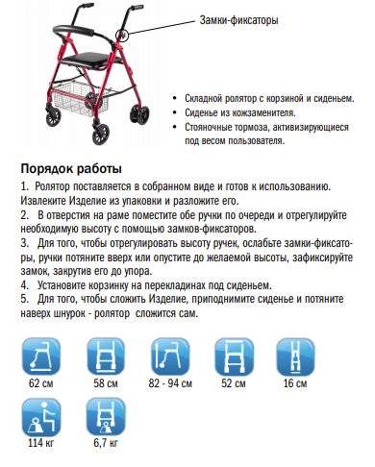
7.ХОДУНКИ
Средство реабилитации для инвалидов: ходунки- приспособление для передвижения людей с нарушением опорно-двигательной системы и пожилым людям в условиях помещений и на площадках с твердым покрытием, улучшают координацию движений, позволяют сохранить равновесие и уменьшают нагрузку на нижние конечности. Ходунки предназначены для облегчения передвижения людей с нарушением опорно-двигательной системы. Рама алюминиевая имеет высококачественное эмалевое лакокрасочное покрытие, складывается и раскладывается без инструмента. Ходунки оснащены мягким сиденьем из искусственной кожи, полукруглым мягким упором для спины и корзиной для личных вещей. Рукоятки регулируются по высоте, обеспечивают прочность их захвата рукой и отсутствие скольжения при захвате, оснащены ручными тормозами, обеспечивающими подтормаживание при движении и фиксацию при использовании для отдыха сидя. Колеса литые, передние-самоориентирующиеся, задние-фиксированные. По сравнению с тростью и костылями, ходунки обеспечивают наибольшую стабильность и устойчивость пациентов за счет более широкой базы для поддержки о опоры, улучшенной продольной и поперечной устойчивости.
- Раздвиньте раму.
- Поместите багажную корзину под сиденье, установите сиденье.
- Установите ручки в раму и затяните болты.
- Проверьте ходовые качества роллатора и тормоза, отрегулируйте высоту ручек.
- Убедитесь, что все болты хорошо затянуты.
- Устройство рассчитано на пользователей, чей вес не превышает 110 кг.
- Содержите устройство в чистоте, раз в 6 месяцев обрабатывайте смазочным материалом.
8. ОПОРЫ-ХОДУНКИ С СИДЕНЬЕМ ДЛЯ ОТДЫХА
Опоры-ходунки с сидением для отдыха станут прекрасным помощником для пожилых, инвалидов, а также при реабилитации после травм и операций. Текстильное сиденье очень просто раскладывается и складывается, так что пациент может отдыхать, во время прогулок; очень легкие, потому что изготовлены на основе сплавов алюминия; поручни снабжены мягкими накладками; можно настраивать высоту в 8 уровней и шагом в высоту до 2,5 сантиметров; наконечники на ножках прорезинены и предотвращают скольжения. Технические характеристики: конструкция имеет габариты 48х60х75 сантиметра (ДхШхВ); высота настраивается от 75 сантиметров до 92,5; шаг при регулировке высоты - 2,5 сантиметра; 8 уровней, которыми можно регулировать высоту; ширина между ручками – 43 сантиметра; вес нетто ходунков составляет 2,5 килограмма; нагрузка на ходунки – до 100 килограмм;

9.ТОНОМЕТР МЕДИЦИНСКИЙ С РЕЧЕВЫМ ВЫХОДОМ, АВТОМАТИЧЕСКИЙ

Прибор относится к классу переносного оборудования общего назначения. Он предназначен для измерения артериального давления человека (систолистического и диастолического) и частоты пульса. Протирайте прибор сухой, мягкой тканью или тканью с небольшим количеством воды. Не стирайте манжету. Не используйте спиртосодержащие вещества, растворы, содержащие бензин и другие органические6 растворители для очистки прибора. Прибор следует хранить в хорошо проветриваемым помещении с относительной влажностью воздуха не более 80%. Избегайте попадания прямых солнечных лучей, влаги и пыли. Футляр должен находиться на уровне не ниже 50 см от пола. Пожалуйста, используйте алкалиновые батареи. Снимите крышку батарейного отсека. Вставьте четыре батарейки типа АА, соблюдая их полярность. Не допускайте попадания деталей одежды под манжету, так как это может повлиять на точность измерения. Оберните манжету вокруг левой руки так, чтобы соединительная воздушная трубка выходила в направлении мизинца. Закрепите манжету, но не затягивайте ее слишком сильно! Нижняя часть манжеты должна находиться на расстоянии 2-3 м. выше локтя. Манжета правильно затянута, если в нее можно легко просунуть один палец. Сядьте так, чтобы Ваша рука лежала на столе ладонью вверх. Не напрягайтесь. Манжета должна находиться на уровне вашего сердца. Если манжета не будет закреплена правильно или если вы займете неправильное полдожение, то это может повлиять на точность измерений. Нажмите кнопку «Включение». Дисплей подсветиться на 5 секунд, затем раздаться сигнал о том, что скоро начнется измерение. Манжета начнет наполняться воздухом. Когда измерение закончиться, воздух из манжеты автоматически начнет выходить, и Вы увидите на дисплее результаты измерения-давление, пульс. Выключите прибор. Если прибор не выключить, то он отключиться автоматически через 60 секунд. В памяти сохраняются данные о 120 измерениях. Если что-то помешают замеру. Нга дисплее отразится сообщение об ошибке- «ERR». В этом случае подождите, пока выйдет воздух из манжеты и затем повторите измерение снова. Для того, чтобы удалить все сохраненные данные измерений из памяти, отключите дисплей, нажмите обе кнопки памяти и удерживайте их в течении 3 секунд.

10.МНОГОФУНКЦИОНАЛЬНАЯ КРОВАТЬ
Порядок сборки
1) Прикрутите ножные опоры болтами к раме кровати.
2) В ножные опоры, имеющие внутреннюю резьбу, вкрутите несущие части колес, так же имеющие
резьбу. (Колеса у изголовья – без тормозов, в ножной части – с тормозами)
3) Прикрепите боковые ограждения болтами.
4) По углам кровати имеются по два опорных штыря с фиксатором. Подняв фиксаторы, установите
головную и ножную торцевые ограждения. Опустив фиксаторы, ограждения блокируются .
5) Подставка для судна съемная и может быть установлена на нижней поперечной планке рамы кровати в головной или ножной части.
Примечание
Кровать должна быть установлена на ровном полу без уклонов.
Выбор места для кровати должен исключать случайные удары и толчки.
Прочистить и продезинфицировать кровать перед первым и повторными использованиями.
Меры безопасности
Перед использованием необходимо проверить прочность фиксации компонентов во избежание расшатывания, соскальзывания, смещения, что может привести к несчастным случаям.
Эксплуатация
1) Регулировка положений секций
Ручки рычагов регулировки поверхности оборотно-складного типа. В исходном положении находятся под торцевым ограждением в ножной части кровати.
Правый рычаг для регулирования ножной секции, а левый рычаг для регулирования спинной секции.
При использовании рычагов застопорите кровать с помощью педалей на колесах в ножной части кровати.
Для регулирования секций надо выдвинуть рычаг из-под ограждения, сложенную ручку отвести в сторону. Вращая ручку, приведите секцию в необходимое положение. При использовании рычагов выдвигайте и убирайте ручки в исходное положение без усилий.
Если механизм регулировки кровати не используется, прокрутить ручку, сложить и, задвинув в горизонтальном положении, поместить под торцевое ограждение.
2) Боковые ограждения легко опускаются, что позволяет обеспечить быстрый доступ к пациенту. У основания расположен механизм с металлической педалью. Приподняв педаль снизу вверх, ограждение легко опускается вниз, подняв ограждение, оно без усилий зафиксируется.
3) Торцевые ограждения легко снимаются с упоров и вставляются на место. Для снятия с упоров поднимите фиксаторы в виде крючков вверх. С внутренней стороны имеются по два отверстия для установки дополнительных аксессуаров, таких как инфузионная стойка, устройство для подтягивания
и т. п.
4) Колеса с педальными тормозами защищают кровать с пациентом от случайных перемещений при ударе или давлении.
5) Бамперы расположены по углам кровати, защищая корпус от повреждений.
Обслуживание
1) Не демонтировать «ручку тяги» и «шкив тяги» «регулирующий винт» и другие части механизма.
2) Следует избегать царапин или вмятин на поверхностях деталей, на которых гальваническим
способом нанесен слой металла, или на компонентах, покрытых эпоксидной эмалью.
3) Чистите и смазывайте металлические части и ручной рычаг передачи каждый год для продления срока эксплуатации изделия.

11. ПОДГОЛОВНИК

Подголовник оснащен мягкой, съемной подушкой, которая крепится к раме с помощью удобной застежки-велкро. Его высота и угол наклона регулируются с помощью удобных фиксирующих опор, расположенных на раме. Сама рама подголовника изготовлена из металла с эмалевым покрытием. А натянутая на раму прочная сетка из водостойкой ткани позволяет использовать подголовник в ванной комнате. Подголовник позволяет лежачему пациенту принимать положение полусидя без напряжения в спине. На раму натянут прочный текстильный материал. Изделие предполагается использовать только на кровати. Регулировка высоты и угла наклона обеспечивает максимальное удобство пациенту. Мягкую подушку при необходимости можно откинуть назад

12.КОМПЛЕКТ ДЛЯ МЫТЬЯ ГОЛОВЫ
Удобно использовать при мытье головы лежачему больному, пожилому (престарелому) человеку. Обязательный атрибут ухода за лежачими и престарелыми пациентами - надувная ванночка-подголовник для мытья головы в постели. Очень удобна: фиксирует голову пациенту, снимает нагрузку с плеч. Позволяет полноценно вымыть голову, оставляя сухими другие части тела и постельное белье. Ванночка снабжена отверстием-сливом. Комплект прост и удобен в эксплуатации, надувается легко ртом или при помощи насоса. А благодаря размерам не занимает существенного пространства при хранении. Ванная для мытья головы оборудована отверстием-сливом, что позволяет легко и быстро спустить воду. Защитный фартук обеспечивающий надежную защиту от протекании воды. Переносная емкость для воды, оборудованная душевой лейкой и шлангом позволяем помыть всю область головы.
13.ТРОСТЬ
Определите, какая помощь вам необходима. Трость предоставляет наименьшую опору при ходьбе, она предназначена для переноса веса тела на запястье или предплечье. В основном, трость используется при легких травмах или для улучшения равновесия. Она не может и не должна поддерживать значительную часть веса вашего тела. Ручка. Некоторые трости нужно держать кистью или пальцами, тогда как другие могут обеспечивать дополнительную поддержку для предплечья. Какую ручку вы бы ни выбрали, убедитесь, что она прочная, удобная, нескользкая и не слишком большая.
Ствол (шафт). Шафт — это длинная часть трости, он может быть изготовлен из дерева, металла, углепластика и других материалов. Некоторые шафты делают складными для удобства переноски. Наконечник. Наконечник или низ трости обычно покрывают резиной для обеспечения лучшей устойчивости. Некоторые трости вместо одного имеют три или четыре наконечника, это позволяет им удерживать больший вес.
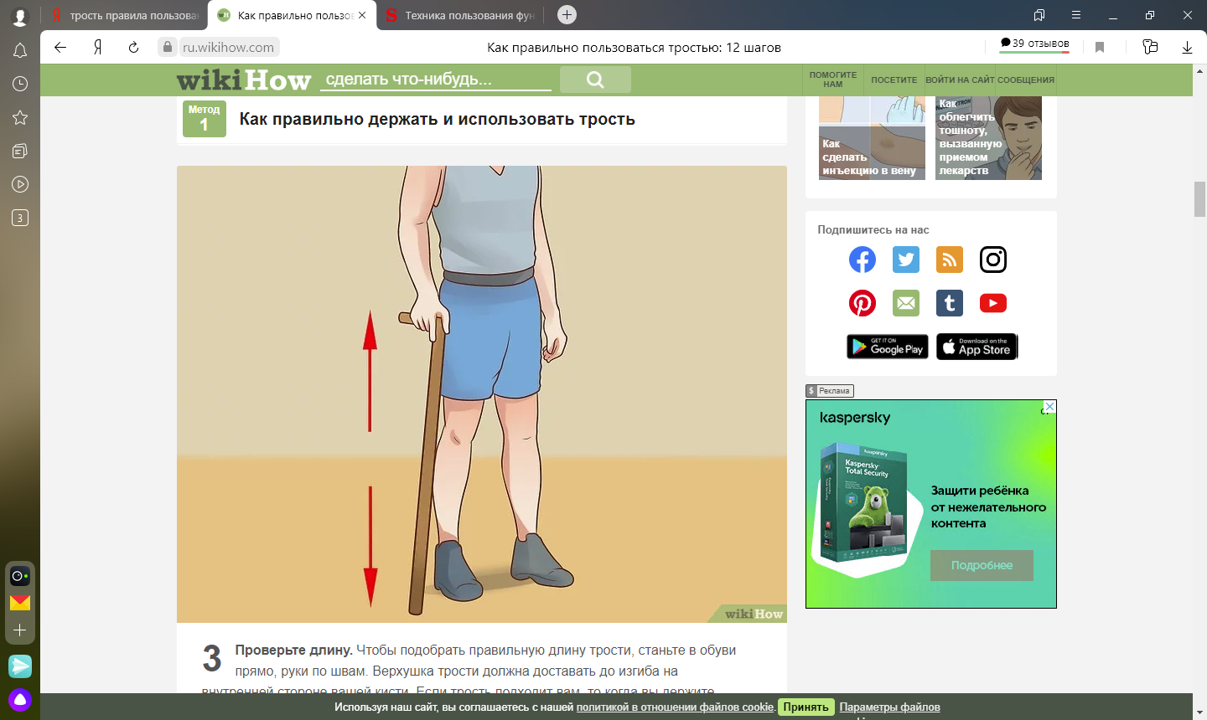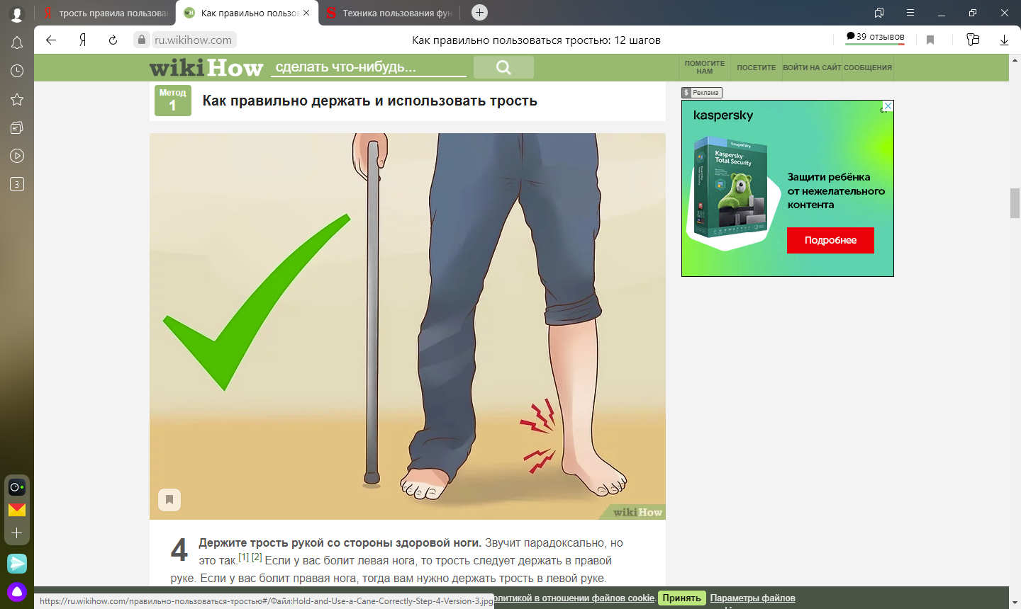
Проверьте длину. Чтобы подобрать правильную длину трости, станьте в обуви прямо, руки по швам. Верхушка трости должна доставать до изгиба на внутренней стороне вашей кисти. Если трость подходит вам, то когда вы держите трость, стоя, ваш локоть должен быть наклонен под углом 15–20 градусов.
Длина трости обычно составляет половину роста человека в обуви. Используйте это правило, как базовое.
Если трость слишком мала, вам придется сгибаться, чтобы достать до нее. Если ваша трость слишком длинная, то чтобы использовать ее, вам придется наклоняться в сторону больной ноги. Ни один из этих вариантов не является идеальным. Идеально подобранная трость будет поддерживать вас в прямом положении и обеспечивать опору. Держите трость рукой со стороны здоровой ноги. Звучит парадоксально, но это так. Если у вас болит левая нога, то трость следует держать в правой руке. Если у вас болит правая нога, тогда вам нужно держать трость в левой руке. Почему? Когда человек ходит, он одновременно шагает и размахивает руками. Когда мы делаем шаг левой ногой, мы делаем взмах правой и наоборот. Когда человек держит трость в руке, расположенной напротив больной ноги, он воспроизводит это естественное движение рук, что дает возможность нейтрализовать часть веса при ходьбе. Если вы пользуетесь тростью для лучшего равновесия, держите ее в неведущей руке, чтобы вы могли пользоваться преобладающей для выполнения повседневных задач.
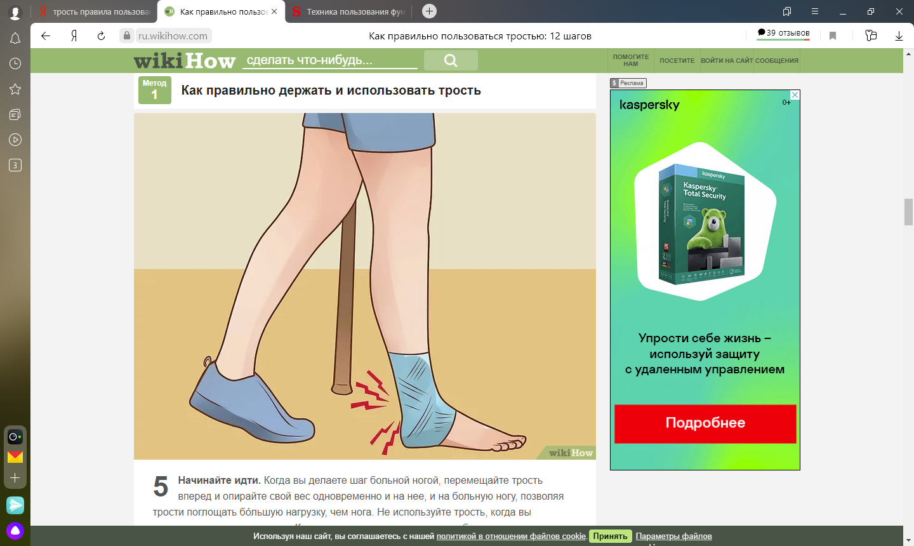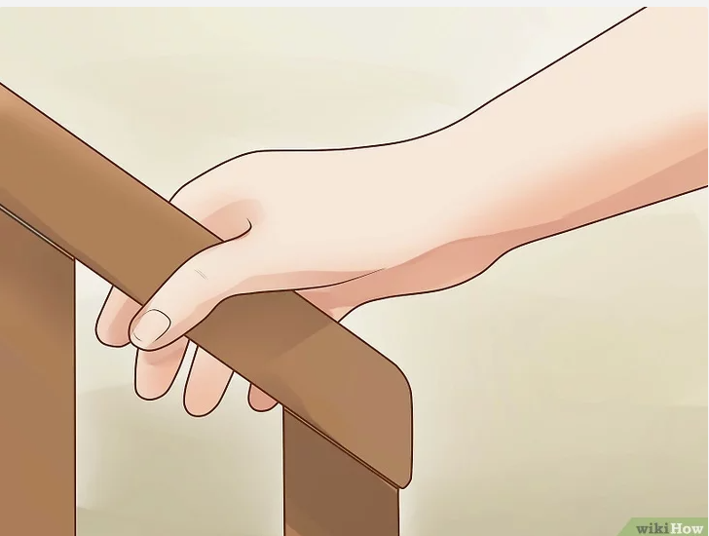
Начинайте идти. Когда вы делаете шаг больной ногой, перемещайте трость вперед и опирайте свой вес одновременно и на нее, и на больную ногу, позволяя трости поглощать бо́льшую нагрузку, чем нога. Не используйте трость, когда вы наступаете на здоровую ногу. Когда вы привыкнете к трости, вам будет казаться, будто она стала продолжением вашего тела. Чтобы подниматься с тростью по ступенькам, держитесь рукой за перила (при наличии), переложив трость в другую руку. Сделайте первый шаг здоровой ногой, а затем поднимите больную ногу на ту же ступеньку. Повторяйте снова. Чтобы спуститься по ступенькам вниз, держитесь рукой за перила (при наличии), переложив трость в другую руку. Сделайте первый шаг больной ногой и тростью одновременно, а затем опустите на ступеньку больную ногу. Повторяйте снова.

14.КРЕСЛО-КОЛЯСКА
При движении назад тормозите очень осторожно. Резкое торможение помощью ободьев может повлечь за собой опрокидывание коляски.
Избегайте экстремального торможения с помощью ободьев, так как нагрев от трения между ободом и рукой может привести к травмам. Опору для ног необходимо поднять перед тем, сесть в кресло-коляску с санитарным оснащением или встать с него. ВЗАИМОДЕЙСТВИЕ ПОЛЬЗОВАТЕЛЯ С ПРЕДМЕТАМИ Избегайте сильного наклона туловища вперед или назад при попытке поднять или положить тяжелые предметы. Опасность опрокидывания! Прежде чем наклонить туловище вперед, сидя в кресле-коляске санитарным оснащением, стабилизируйте положение кресла; для этого откатитесь немного назад, пока поворотные ролики не выровняются. Правильный способ взаимодействия с предметами. Подкатите кресло-коляску как можно ближе к предмету, который вы хотите
взять или положить. Разверните передние ролики вперед, повернув кресло-коляску. Это увеличит устойчивость кресла. Используйте стояночный тормоз. Осторожно возьмите предмет.
Приведение кресла-коляски в движение. При возможности приводите коляску в движение, держась за обручи сверху. – Риск защемления в области тормоза! При быстром движении предотвратите бесконтрольное качение. – Опасность несчастного случая! Не тормозите кресло ногами, если опора для ног опущена вперед. Риск повредить лодыжки! Во время движения не касайтесь спиц или шин колес. – Опасность травмы! Избегайте резкого трогания с места кресла-коляски. – Риск опрокидывания! Не рекомендуется резко изменять направление движения (напр., движение вперед после движения назад). – Эффект резкого торможения в результате разворота поворотных роликов вовнутрь. При наличии задних
поворотных роликов диаметром 130мм(5”) убедитесь, что они направлены вперед и закреплены, когда вы используете приводные колеса диаметром 610 мм (24”).
Сопровождающее лицо
Сопровождающее лицо должно быть заранее осведомлено обо всех возможных опасных ситуациях, которые могут возникнуть при использовании кресла-коляски, прежде чем приступать к сопроводительной помощи. Необходимо дополнительно проверить, надежно ли закреплены те части кресла-коляски, за которые держится
сопровождающее лицо.

15.КОСТЫЛИ
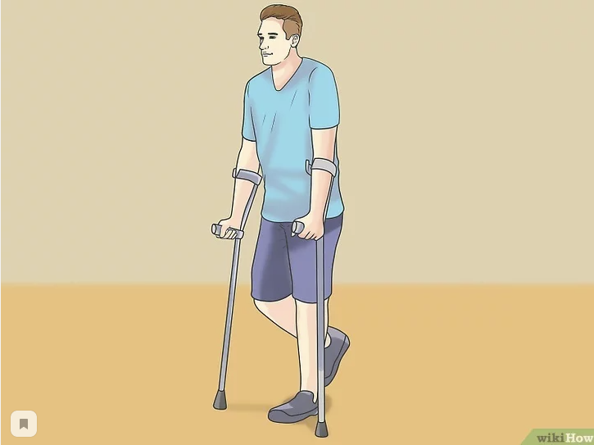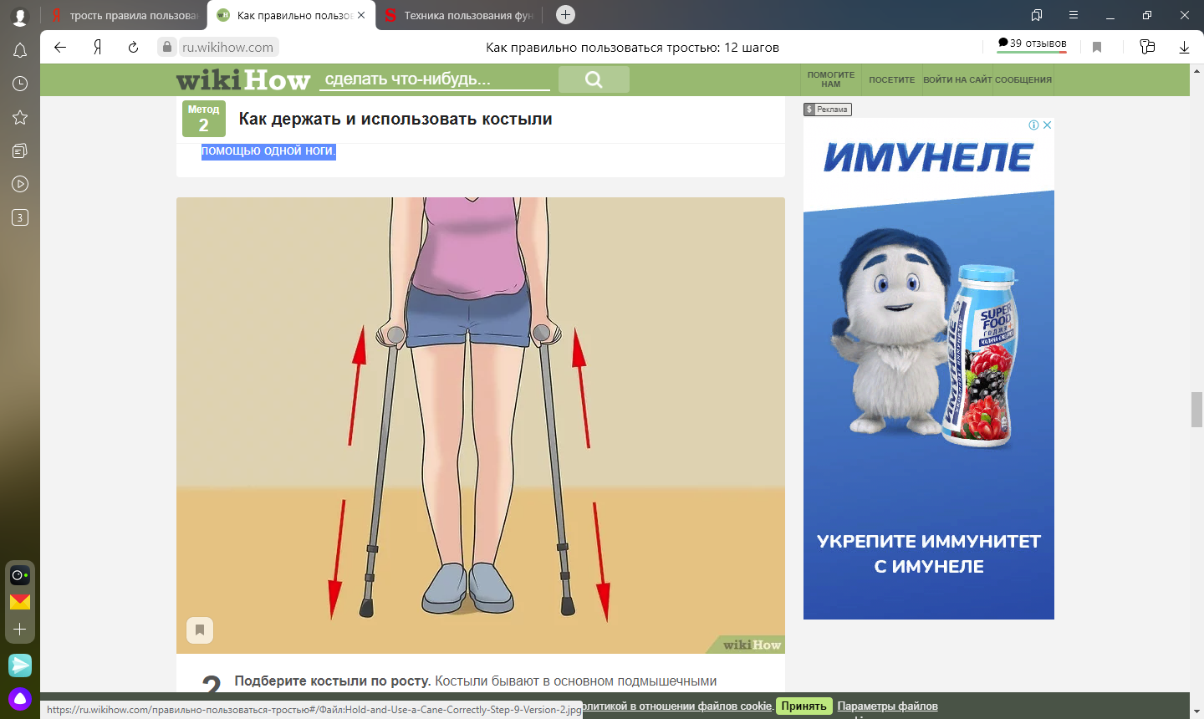
Оцените, какая помощь вам необходима. Если вам совсем нельзя нагружать больную ногу, например, если вы перенесли операцию на колене или стопе, тогда вам нужен костыль или костыли (желательно два — для лучшего равновесия). Они держат вес лучше, чем трость, и позволяют перемещаться с помощью одной ноги. Подберите костыли по росту. Костыли бывают в основном подмышечными или с опорой под локоть. После того, как врач предпишет вам использовать костыли одного из этих типов, единственное, о чем вам останется беспокоиться, — это размер. В случае подмышечных костылей их верхняя часть должна быть ниже вашей подмышечной впадины примерно на два с половиной сантиметра, а рукоятки должны быть на уровне бедер.
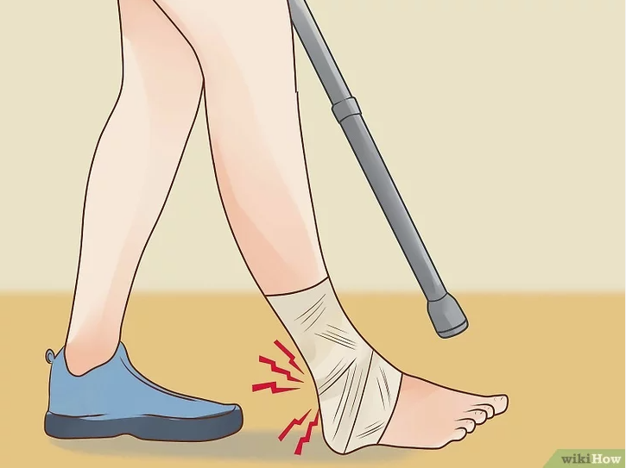
Начинайте идти. Поставьте костыли на землю на расстоянии около 30 сантиметров перед собой и немного наклонитесь вперед. Идите так, будто вы хотите наступить на больную ногу, затем переместите свой вес на костыли и проведите ноги вперед между костылями. Опуская больную ногу, держите ее приподнятой, чтобы не оказывать на нее давления.
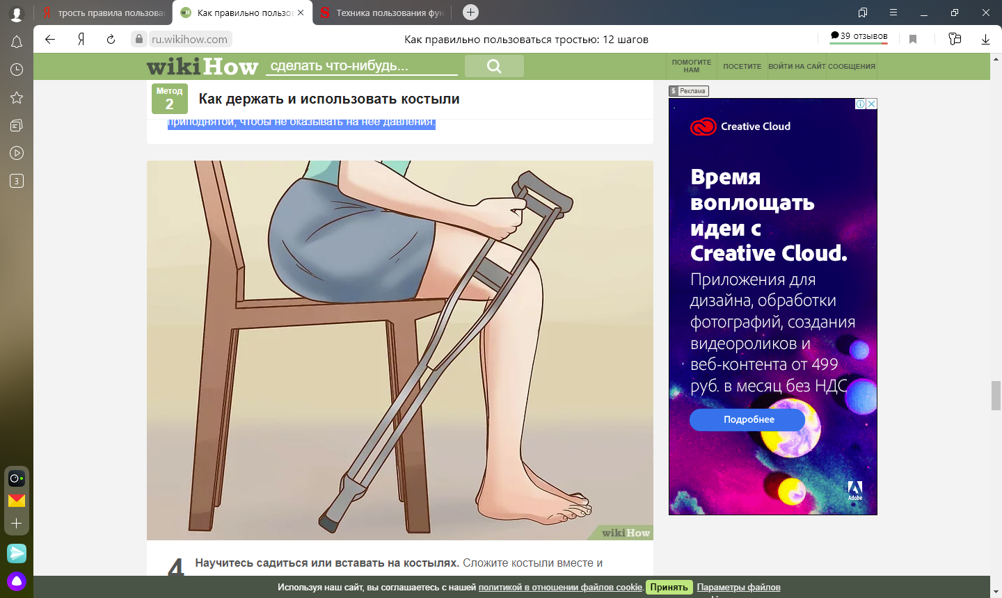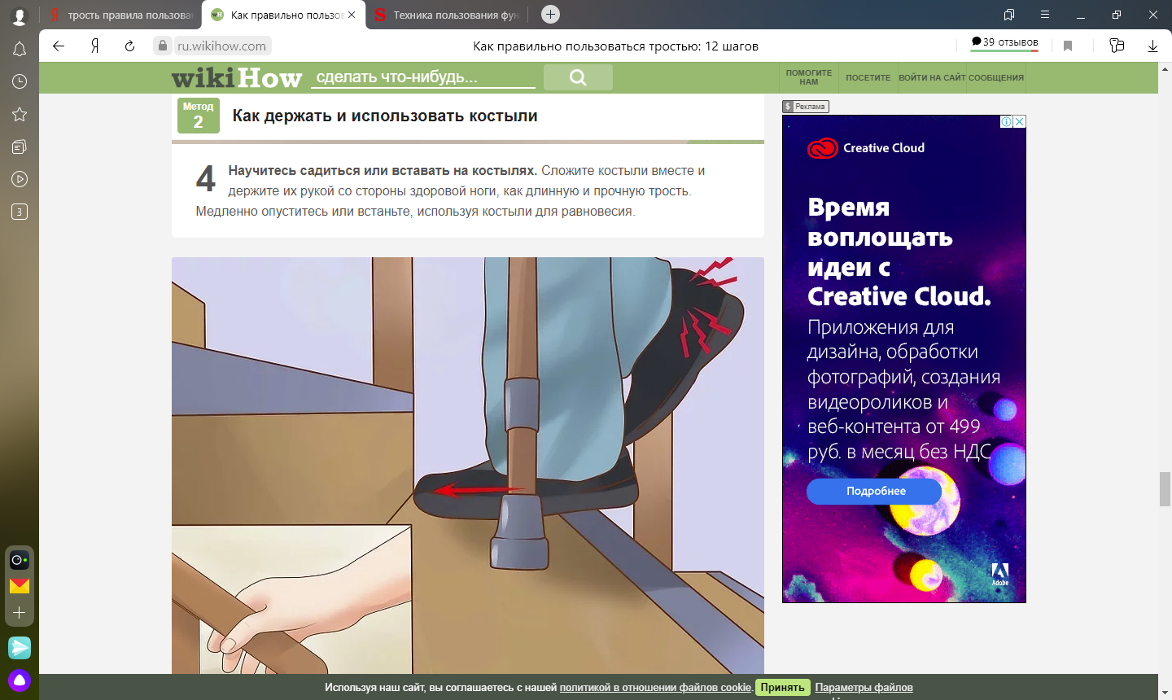
Научитесь подниматься и опускаться с костылями по ступенькам. Начните, держа оба костыля сложенными в одной руке, параллельно полу. Затем прыгайте вверх или вниз по ступенькам на здоровой ноге, пользуясь перилами как опорой. Как вариант, можете положить костыли на ступеньки, сесть и тянуть костыли с собой, используя здоровую ногу, чтобы сесть на следующую ступеньку.

